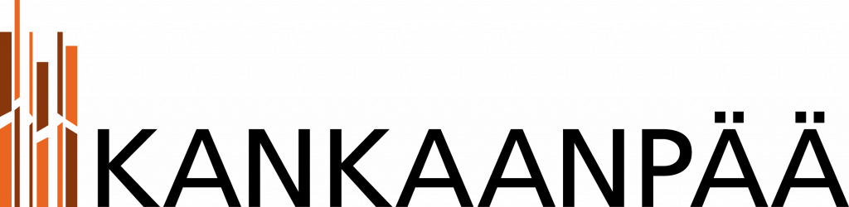  YMPÄRISTÖPALVELUT | ILMOITUS  Elintarvikelain (297/2021) 10 § mukaisesta elintarvikehuoneistosta:  LIIKKUVA ELINTARVIKEHUONEISTO
 | Dnro ja saapumispäivämäärä (viranomainen täyttää)

Ilmoitus elintarvikehuoneistosta tai siinä tapahtuvasta toiminnan olennaisesta muuttamisesta on lähetettävä Kankaanpään ympäristöpalveluihin neljä viikkoa ennen toiminnan aloittamista tai suunniteltua muutosta. Kankanpään ympäristöpalvelut voi pyytää toimijalta muita ilmoituksen käsittelemiseksi tarpeellisia selvityksiä. Ilmoituksen käsittelystä peritään ympäristö- ja terveyslautakunnan hyväksymän taksan mukainen maksu.
1. Toimija | Yrityksen nimi |  | Y–tunnus (tai henkilötunnus)
 | Osoite ja postitoimipaikka |  | Kotikunta
 | Yhteyshenkilö
 | Puhelinnumero | Sähköpostiosoite
 | Laskutusosoite (jos eri kuin toimijan osoite)
2. Toimipaikka | Toimipaikan nimi | Yhteyshenkilö
 | Puhelinnumero | Sähköpostiosoite
 | Osoite ( Jos myyntipiste/toimipaikka on toistaiseksi tietyssä paikassa toiminnassa)
3. Elintarvikkeiden ja kalusteiden varastointitilat | Elintarvikevaraston, myyntikalusteiden säilytystilojen, puhdistus- ja huoltotilojen osoite tai osoitteet
4. Ajankohta | Arvioitu aloittamisajankohta
5. Tieto omavalvonnasta | Suunnitelma omavalvonnasta on laadittu  Suunnitelma omavalvonnasta laaditaan mennessä
6. Toiminta | Luettelo tuoteryhmittäin käsiteltävistä/myytävistä tuotteista ja niiden luonteesta (esimerkiksi pakkaamattomia, pakattuja, pakastettuja)
 | Kuvaus elintarvikkeiden käsittelystä myyntipaikalla ja asiakaspaikkojen määrä.
7. Kalusteet | Kuvaus myyntipisteestä (kuten teltta, vaunu, auto sekä rekisterinumero tms.)
8. Toimijan maahantuomat elintarvikkeet | Luettelo elintarvikkeista:  Alkuperämaa:
9. Elintarvikkeiden kuljetus | Tiedot elintarvikkeiden kuljetuskalustosta, arvio kuljetusajasta ja tiedot kuljetusolosuhteista
 | Kylmä- ja/tai lämminkuljetuksen järjestäminen
10. Vedenhankinta | Selvitys talousveden hankinnasta (miten on suunniteltu tai aiotaan järjestää vedensaanti esim. oma vesi mukana/ myyntitila yhdistetään myyntipaikan vesiverkostoon, käsienpesupisteen lämmin vesi)
11. Lisätiedot
12. Toimijan allekirjoitus ja nimenselvennys | Päivämäärä Paikka  Nimenselvennys ja allekirjoitus
13. Liitteet | Pohjapiirros on pakollinen liite, josta ilmenevät tilat ja niiden käyttötarkoitus sekä laitteiden ja kalusteiden sijoittelu.  Omavalvonta. Suunnitelma omavalvonnasta on esitettävä viimeistään ensimmäisen tarkastuksen yhteydessä.  Muu liite. Mikä?
Ilmoitus toimitetaan | Kankaanpään kaupunki, Ympäristöpalvelut, Tapalankatu 20, 38700 Kankaanpää tai terveystarkastaja@kankaanpaa.fi.

